Relatório Diário GBNFe

Goiânia, 08-10-2012

Trataremos cada entidade como:

- GB Informática como: GB.

- O programador como: Desenvolvedor Edson.

- Sistema NFe: GBNFe.

**Rotinas Diárias:**

Implementação efetuada no GBNFe:

1 – Modificado o local onde será gravado o numero de série do certificado digital, agora passa a ser possível incluir um certificado digital para cada empresa e o número de série é gravado em um campo de cada referida empresa.

2 – Na janela de parâmetros a aba do certificado foi modificada:

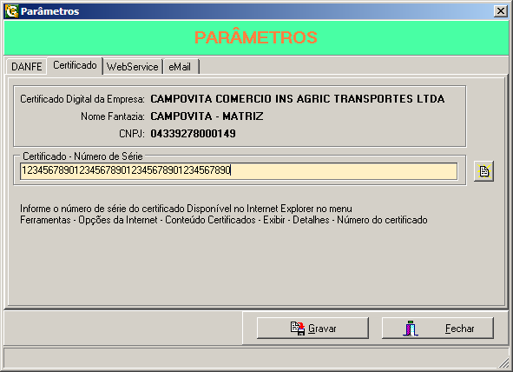

3 – A versão atual do GBNFe é 3.12.9.12.

Além da modificação acima citadas, em uma nova versão ficou decidido que iríamos passar todos os campos do arquivo ini para dentro da tabela emitentes, com isso passa a partir dessa versão 3.12.10.4, as configurações ser independentes de cada empresa, isso quer dizer que para cada empresa do grupo poderá ser definido configurações diferentes, segue uma relação dos campos criados:

Certificado_NumSerie = Varchar(100)

DANFE_QtdCopias = Int

DANFE_Orientacao = Int

DANFE_Visualiza = char(1)

DANFE_LogoMarca = Varchar(250)

DANFE_LocSRV = Int

DANFE_CAMSRV = Varchar(250)

Web_Ambiente = Int

Web_Visualizar = char(1)

Proxy_Host = Varchar(100)

Proxy_Porta = Varchar(10)

Proxy_User = Varchar(100)

Proxy_Pass = Varchar(30)

Email_NEeMAIL = Varchar(100)

Email_Host = Varchar(100)

Email_Port = Varchar(10)

Email_User = Varchar(100)

Email_Pass = Varchar(30)

Email_SSL = char(1)

Email_Assunto = Varchar(150)

Email_Assunto_Canc = Varchar(150)

Email_CC = VArcahr(1000)

Email_Mensagem = Text

Para a nova versão do NFe que deve ser implantado oficialmente a partir do dia primeiro de novembro de 2012 para trabalhar em produção foram alterados os SCHEMAS e será acrescentado as atualizações dos SCHEMAS => PL_006n de 27/08/2012.

É preciso que o GERPA forneça dados do seguinte campo [**qVol**], **tabela -> nfe_volume, campo -> qtd_volume**. (para passar quando zero, atribuo 1)

É preciso que o GERPA forneça dados do seguinte campo [**vDup**], **tabela -> duplicatas, campo -> valor**. (para passar estou atribuindo o valor da nf nesse campo como se a venda a vista tivesse uma duplicata)

Que a partir dessa versão passa ser campo obrigatório.

A sp_nfe_transmitidas -> alterada para suportar o novo código da situação 150 .

Antes: ***and IsNull (t1.situacao, '') = '100'***

Depois: ***and IsNull (t1.situacao, '') = '100' or IsNull (t1.situacao, '') = '150'*** -- *By Edson Lima 8.10.2012 ---> parte or adicionada*

A sp_nfe_canceladas -> alterada para suportar o novo código da situação 151.

Antes: ***and IsNull(t1.situacao, '') = '101'***

Depois: ***and IsNull(t1.situacao, '') = '101' or IsNull(t1.situacao, '') = '151'***  *-- By Edson Lima 8.10.2012 ---> parte or adicionada*

Arquivo contendo o script do para atualização do banco de dados referente ao ajuste da tabela de emitente: emitente.sql segue acompanhando este documento.

Pacote de Schemas atualizado para trabalhar a partir desta data: schemas.rar segue acompanhando este documento.

### Obs. Carta Correção CC-e obrigatória a partir de 01/07/2012.

O arquivo GBNFe.Ini não terá mais utilidades a partir desta versão, e deverá ser excluído e desconsiderado seus dados da pasta do executável onde se encontra o GBNFe.exe, pois todos seus dados estarão contidos na tabela do emitente individual para cada empresa.

**Conclusão:**

Foram concluídas as implementação e efetuado testes de envio, leitura e gravação na tabela emitente nos campos acima discriminados e abordagem da Nota Técnica 2012/003*.*